***“AÑO DE LA RECUPERACIÓN Y CONSOLIDACIÓN DE LA ECONOMÍA PERUANA”***

Ilave, 10 de Marzo del 2025.

**OFICIO Nº 002-2025-DREP-UGEL-EC /C-REDNJP-I.**

**SEÑORA** : Dra. NORKA BELINDA CCORI TORO

DIRECTORA DE LA UGEL EL COLLAO-ILAVE.

PRESENTE. -

**ASUNTO** : **SOLICITA RECONOCIMIENTO DE LA RED NIÑO JESUS DE PRAGA EN ACTO RESOLUTIVO.**

**REFERENCIA :** RDR N°4409-2024-DREP/DIRECTIVA N° 0015-2024.

__________________________________________________

Es grato dirigirme a Ud. Con la finalidad de hacerle llegar un cordial saludo a nombre de los docentes de la Red Educativa Niño Jesús de Praga de la Ugel El Collao, en atención a la Resolución Directoral Regional y la Directiva N° 0015-2024-GR/GRDS/DREP/DGP/EI. Donde especifica la conformación de redes educativas de nivel inicial, del mismo ámbito con características similares, cuya ubicación geo referencial sea cercana y fácil acceso. Por todo ello solicitamos se digne en reconocer por intermedio a quien corresponda la Red Educativa “NIÑO JESUS DE PRAGA” a través de un acto resolutivo, para que de esta forma nuestra Red Educativa pueda desempeñarse con el debido amparo legal y formal en todas las funciones pedagógicas y de gestión previstas en la Directiva N° 0015-2024, vigente para el presente periodo escolar.

hago propicia la ocasión para manifestarle las muestras de mi consideración y estima personal.

Atentamente,

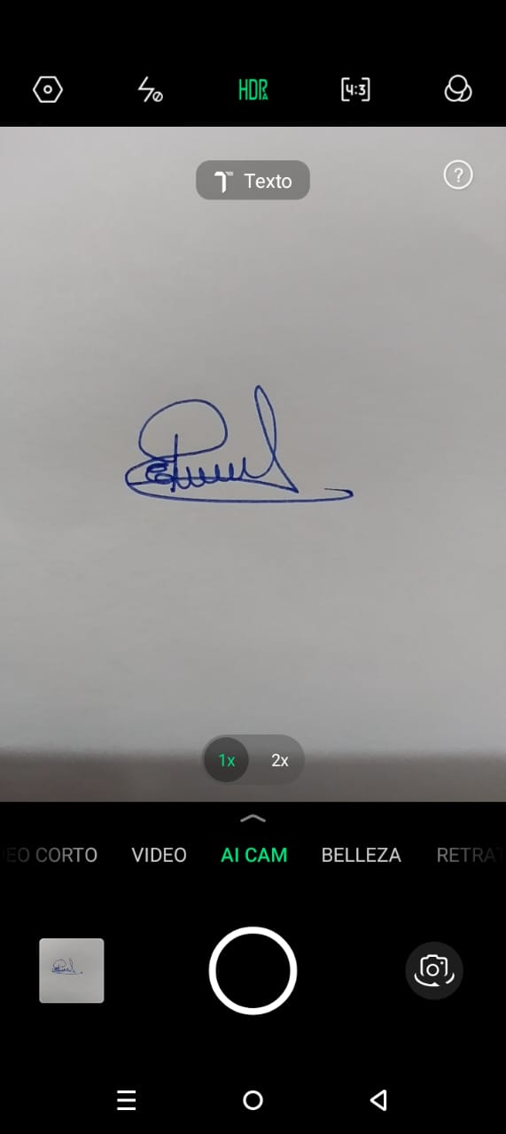

________________________________

**Evelyn Patricia Vizcarra Arce**

**Coordinadora de la Red Niño Jesús de Praga**